Муниципальное общеобразовательное бюджетное учреждение
Тюкалинского муниципального района Омской области
«Кабырдакская средняя общеобразовательная школа»

Методическая разработка воспитательного мероприятия экологического направления на тему «Наша хрупкая планета»

Разработала: Долбанос Наталья Александровна

2022г
Конспект внеклассного воспитательного мероприятия на тему:
«Наша хрупкая планета»
Тематическое направление: Экологическое
Целевая аудитория: родители и учащиеся 1-5 класса
Человечество находится перед великой проблемой - нехваткой экологического воспитания. Человек единственный, кто нарушает законы экологии. В настоящее время можно смело утверждать, что у большинства людей на планете совершенно отсутствуют экологические навыки и знания. Потерю экологической грамотности, заключающуюся в культуре народа, необходимо возрождать регулярным воспитанием.
Любовь к природе помогает стать человеку более справедливым, ответственным, добрым. Экология в школе, как отдельный предмет не изучается, поэтому мы можем рассматривать ее, как воспитательное мероприятие во внеурочной деятельности.
Формирование экологической грамотности у учащихся младших классов — одна из самых актуальных проблем в образовании. Его целью становится создание идеальных условий для развития у ребенка гармоничного взаимодействия с миром, природой, с самим собой
Задачи мероприятия: познакомить учащихся с проблемами охраны окружающей среды, с проблемами и задачами экологии; обратить внимание детей на угрозу, которую представляет воздействие человека на окружающую среду.
Цели мероприятия:
- Сформировать у учащихся интерес к экологическим проблемам и стремление принять участие в их решении;
- Работать над развитием устной речи детей, обогащать словарный запас, формировать познавательные умения, развивать мыслительные навыки.
- Стимулировать познавательную активность обучающихся.
- Воспитывать бережное, чуткое отношение к природе, воспитывать коммуникативные умения.
- Формировать экологическую культуру,
- Способствовать формированию у детей представление о планете Земля как общем доме для всего человечества, где нужно правильно и разумно распоряжаться имеющимися богатствами.
Планируемые результаты:
Предметные результаты: формировать у учащихся младшего школьного возраста целостный взгляд на современный мир и место человека в нем.
Метапредметные результаты:
Познавательные УУД: научатся устанавливать причинно- следственные связи, делать обобщения, выводы, проверять информацию
Регулятивные УУД: научатся действовать по плану, контролировать процесс и результаты деятельности, адекватно оценивать свои достижения
Коммуникативные УУД: формирование навыка речевых действий; формирование умения участвовать в общей беседе, соблюдая правила речевого поведения.
Личностные результаты: формирование личного эмоционального отношения к себе и окружающему миру; формирование навыков организации и анализа своей деятельности в составе группы.
Форма проведения: Урок-путешествие
Оборудование: эмблема праздника – изображение земли (глобус)

Ход мероприятия
Учитель: Добрый день, дорогие ребята! Сегодня 22 апреля. В этот день люди всех стран отмечают Международный День Земли. Все мы - жители одного большого дома, который называется Землей. И мы собрались для того, чтобы еще раз напомнить друг другу о том, что планете, на которой мы живем, угрожает опасность, но в наших силах спасти ее. Как вы думаете, как должна выглядеть эмблема нашего праздника?
(Педагог выслушивает ответы детей и показывает эмблему праздника.)
слайд 1
Ученик: Держа в руке изображение земли, рассказывает:
Планета заболела... Нет, не вирус...
Болеет человечеством Земля...
Как плесень расползлось оно по миру,
Живое на своём пути губя...
Терзает недра, воздух отравляет...
Отходы - проще в реки и моря...
А дом наш общий - в грязи утопает,
И стонет, стонет, стонет мать-земля...
Коростой городов покрыта суша
И вековые срублены леса...
А ведь животным тоже угол нужен...
И задыхаются от смога небеса...
Звучит голос Земли:
-0х.Здравствуйте ребята. Какое же грустное стихотворение вы сейчас прочитали про меня. Ох.Сегодня у меня праздник –День земли, а мне так грустно.Ох
Учитель: Ребята, нас услышала наша Земля, но что-то голос у неё грустный. Что случилось?
Голос Земли: Я, земля, всегда была щедрой по отношению к человеку.Я всегда охотно предоставляла своим детям все доступные ресурсы. Единственного, чего я хотела взамен - бережного и заботливого к себе отношения.
Жаль, что люди не всегда бывают благодарными. Пришло время, когда они совершенно забыли о том, что необходимо поддерживать состояние планеты, на которой они живут на достойном уровне.
Действия людей привели к ряду экологических проблем. Я прошу помощи. Помогите мне. У вас еще есть немного времени, чтобы спасти меня и самих себя. Я верю в ваши силы, в ваш ум и добрые сердца.
Учитель: Ребята, вы слышите. Наша планета жалуется, ей плохо. Почему?
(Учитель выслушивает ответы детей.).
Ребята, Земля отправила нам сообщение, а в сообщении видео. Давайте посмотрим его.
(ссылка на видео в приложении 2)
Учитель:Ребята, о каких проблемах рассказывает нам Земля? Что ей угрожает?
Какие же задачи мы поставим перед собой, чтобы решить проблему с болезнью нашей планеты?
(Учитель выслушивает ответы детей.).
Человек природе большие и маленькие раны. И сегодня мы поговорим об этих тревожных сигналах природы. Сегодня, мы постараемся показать и рассказать нашей Земле, что мы умеем и знаем, что бы сохранить планету здоровой. Для этого мы совершим путешествие по экологическим станциям.
Первая станция «Вопрос-ответ»
На этой станции Земля узнает, что вы знаете о ней? Постарайтесь ответить на вопросы правильно.
1. Почему весной не бьют пушных зверей? (Линька, детеныши.)
2. Почему нельзя трогать в гнездах птиц яйца? (Птицы бросают
гнезда.)
3.Где у кузнечика ухо? (На ноге.)
4.Что птицам страшнее - холод или голод? (От голода они умирают.)
5. След какого зверя похож на человеческий? (Медведя.)
6. Многие птицы - прославленные певуньи. Вне конкуренции среди них соловей. А кто на втором месте? (Дрозд.)
7. Чем питаются лягушки, жабы зимой? (Они спят.)
8.Бабочки живут всего один день? (Нет)
Ребята, молодцы! Вы многое знаете о животных. Природа- это дом диких животных, а мы там гости. Как и в любом доме, гости не должны оставлять после себя мусор, вести себя шумно и что- либо ломать. А наши агрессивные действия вызывают у животных страх, причиняют боль и страдание. Расскажите Земле, как вы помогаете животным и оберегаете их? (Учитель выслушивает ответы детей.).
Вторая станция «Цветочная поляна»
Голос Земли: Ребята, а вот и одно из красивых мест в моих владениях -
цветочная поляна. Посмотрите, сколько здесь цветов. Слайд 2
Цветы, как люди, на добро щедры,
И щедро нежность людям отдавая,
Они цветут, сердца отогревая,
Как маленькие теплые костры.
Отгадайте, про какие цветы я загадаю загадки!
1.Выросли звоночки в ряд,
Жалко только, не звенят.
Синие бутончики – Это … (Колокольчики) Слайд 3
2. Что за чудо на поляне
В дивном белом сарафане
И зелёная рубашка
С жёлтым пятнышком …(Ромашка) Слайд 4
3. Тёплый ветер дунул круто,
Что за шарик он растряс?
Вся семья на парашютах
Пролетела мимо нас… (Одуванчик) Слайд 5
4. Он на солнце поглядел,
В мае бусинки надел,
Белоснежна кисть цветка,
Гроздь изящна и легка,
Наслаждайся и дыши,
Распустились … (Ландыши) Слайд 6
Учитель: У нас в стране 20 тысяч видов травянистых растений. Многие из них занесены в Красную книгу.
Ребята, что такое Красная книга? (Учитель показывает детям Красную книгу)
Люди за последние 100 лет поставили под угрозу исчезновение 25 тысяч видов растений. Ребята, какую пользу приносят нам растения?
( Они уменьшают содержание пыли в воздухе в 3 раза, а газов и дыма в 2 раза, лекарственные растения)
Ребята, какие вы знаете лекарственные растения? (Учитель выслушивает ответы детей.).
Третья станция «Чистая планета»
Учитель:Бывает, когда мы гуляем по парку или отдыхаем на берегу реки, оставляем после себя самыйразнообразный мусор, бумажек и т. д. Это бывает даже тогда, когда урны стоят рядом. Сейчас проведем такой эксперимент. Вам необходимо точно в урну бросить скомканные листы бумаги-мусор.
(ставятся корзины для мусора, желающие на расстоянии бросают бумагу в корзину)
Четвертая станция «Остров воды»
Учитель: На острове воды много водоемов, поэтому жители этого острова подготовили для вас, ребята, загадки о воде и различных водных объектах.
Слайд 7-12
Учитель:Мы знаем, что с появлением воды на земле появляется жизнь. Пропадет вода – и жизнь на земле станет невозможной. Потому что вода – это жизнь. Но над водой нависла угроза – загрязнение. Заводы, фабрики, города часто отравляют сточными водами реки, озера. Если людям не принимать срочных мер, водоем умрет, умрет целый мир существ, обитающих в нем и рядом с ним. Ребята, давайте будем беречь водоемы нашей планеты!
Пятая станция «Красный, зеленый». (Детям раздаются красные и зеленые кружочки)
Учитель:Ребята, вам предлагаются различные ситуации. Если герой ситуации так поступать не должен, поднимите красный кружок, если действия героя не вредят природе - зеленый.
1. Михаил встал утром поздно ,он не успевал в школу.Быстро выскочил из дома. Дорога в школу его шла по асфальтовой дорожке.Но в этот раз он решил сократить путь и побежал через цветник. Михаил пустился напрямик, затаптывая слабенькие росточки цветов. В класс он забежал вовремя!!
2. Сережа, пошел с папой в поход в лес. Они развели костер и пекли в нем картошку. Когда собрались домой,папа залил костер водой из озера, а банки и пакеты, оставшиеся после пикника закопал.
3. Учитель попросил Алешу принести из библиотеки несколько книг. Когда Алеша шел к библиотеке, то услышал журчание воды. Он зашел в туалетную комнату и увидел, что кто-то не закрыл кран и вода большей струей текла в умывальник. Алеша закрыл кран.
4. На день рождения Кате подарили котенка.Котенок был ее мечтой. Она уже два года просила родителей купить ей котенка. И вот теперь ей его подарили. Катя была ему очень рада.Она играла с ним, кормила, гуляла. А через месяц бабушка подарила ей говорящую куклу и Катя забыла про котенка.Котенок остался без присмотра и заболел. Катя сказала маме: "Больной кошке не место в доме, пусть живет на улице".
Следующая наша станция «Криптограмма»
Учитель: Посмотрите на эти числа. Здесь зашифрованы важные слова. Нам нужно разгадать их.Слайд13
12, 3, 2, 3, 11, 15, 9, 3, 1 - 10, 5, 6, 3, 12, 8, 1, 5, 13, 1, 13, 14. 8. !
Ключевые слова: 1, 2, 3, 4, 5 - третий день недели. (Среда.)
6, 7, 8, 9, 5 - учреждение, где ученики получают знания. (Школа.)
10, 8, 11. 15 - нижние конечности человека. (Ноги.)
12, 8, 13, 14, 5 - верхняя лиственная часть у картофеля, моркови, свеклы. (Ботва.)
Ответ: Береги лес - наше богатство.Слайд 14
Учитель:Ребята, почему про лес сказано, что он наше богатство?
Следующая станция «Лишнее слово»
Учитель:Ребята, на слайдеуказаны несколько видов транспорта.Какое слово «лишнее» в этом списке?
Автомобиль, теплоход, велосипед, мотоцикл, автобус, самолет.Слайд 15
Почему вы сделали такой выбор? Какие еще экологически чистые виды транспорта вы знаете? (Электровоз, трамвай, троллейбус, метро.)
Ребята, на каком виде транспорта передвигаетесь вы?
Следующая станция «Сложи картинку»
Учитель: Для прохождения этой станции нужны три группы детей по 4 человека. Я вам радам разрезанные картинки. На них изображены явления, которые губят нашу планету. Ваша задача собрать их и объяснить,почему это опасно для планеты.( Приложение1)
Голос Земли:Дорогие ребята, вы сегодня хорошо постарались. Вы благополучно прошли все экологические станции. Чтобы оберегать и любить по - настоящему природу, её надо знать. Незнание природы часто служит причиной равнодушия, а порой и жестокости по отношению ко всему живому. Я вижу, что вы многое знаете о природе, земле, воде, воздухе. Знаете, что нашу планету нужно беречь. Ведь если мы и дальше будем игнорировать проблемы экологии, то это повлияет на наше будущее поколение. Берегите природу!!!! Охраняйте Землю!!!Слайд 16
Учитель:Ребята, скажите, то вы сделаете сегодня, завтра и в будущем, что бы защитить нашу планету от болезни?

Приложение 1
Дидактический материал к станции-«Сложи картинку» Картинку необходимо разрезать на 5 частей.
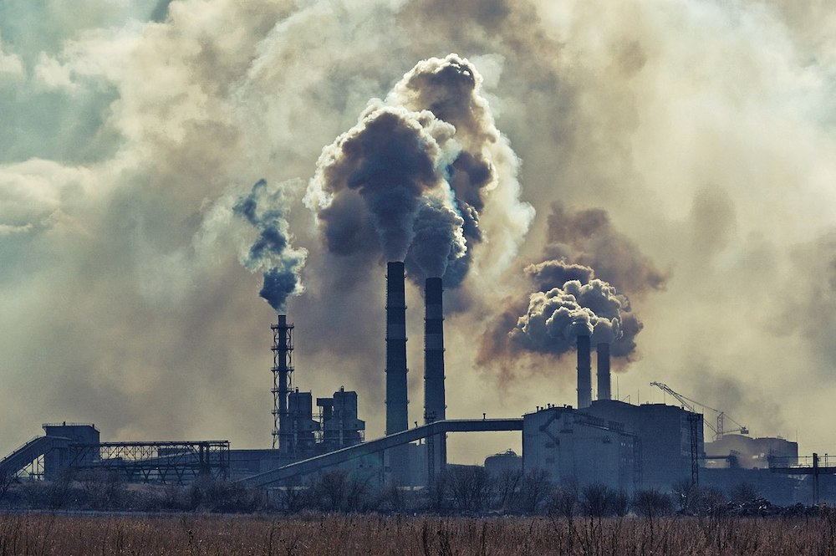

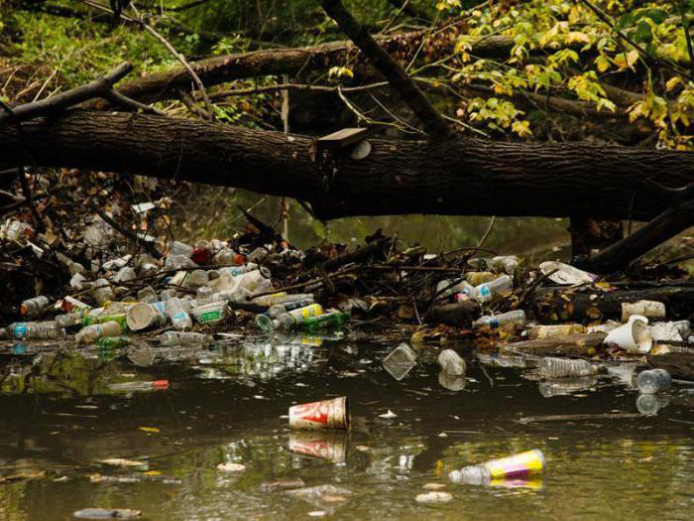
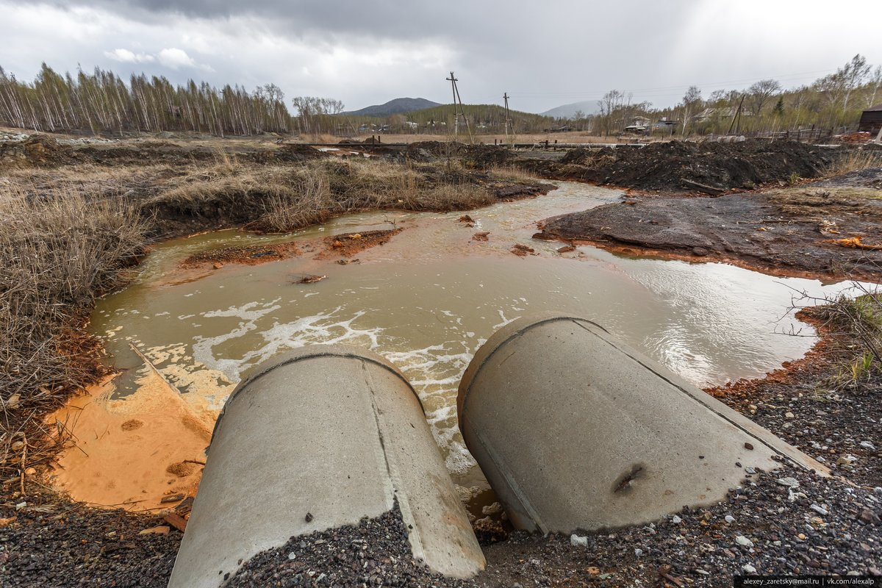
Приложение 2
https://youtu.be/49x9qCDcF_s

